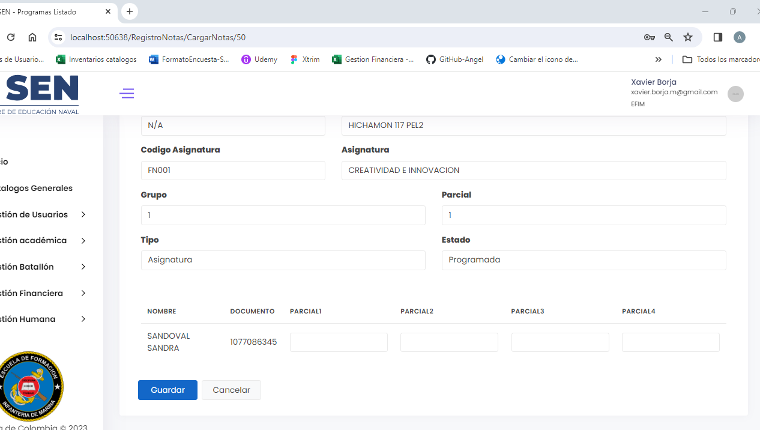

En el parcial debe ir el numero 100 no el 1

Las notas no van, solo debe ir 1 nota por el parcial

Al guardar solo van a guardar con las notas llenas

